a.

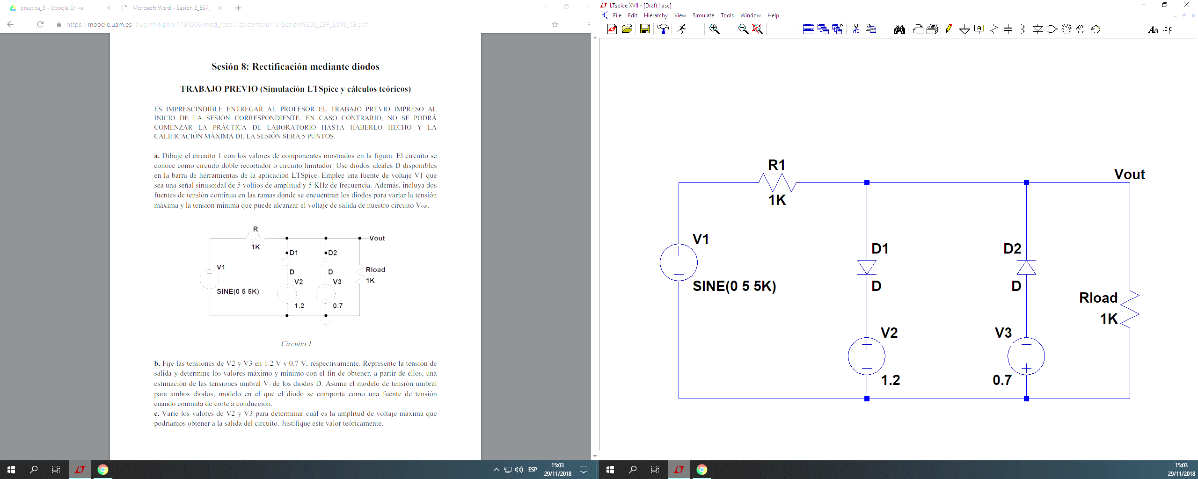

b.

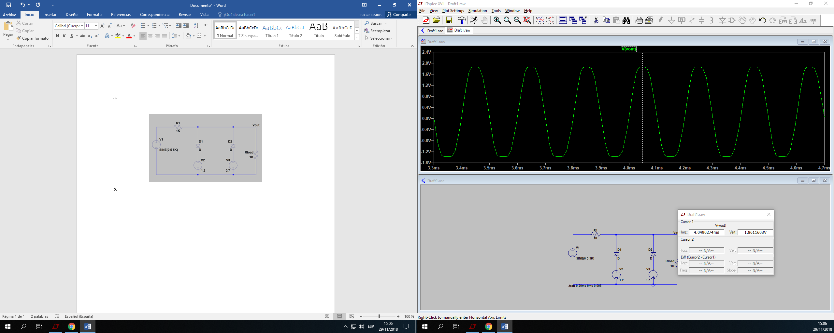

Vout(max) = 1,86v y Vout(min) = -1,38v

Vamos a calcular los valores de Vγ a partir de los obtenidos para Vout.

Para Vout (max):

Si D1 conduce y D2 corte, entonces 1,86 = 1,2 + Vγ. Despejando, obtenemos Vγ = 0,66v. Además, la corriente que atraviesa el diodo es positiva.

Si D1 corte y D2 conduce, entonces la intensidad que pasa por el diodo es -0,87mA, que es < 0 y esto es contradictorio con las condiciones, por lo tanto, no vale esta suposición.

D1 y D2 no pueden estar simultáneamente en conducción porque entonces Vγ tendría que tomar el mismo valor para ambos diodos, y eso es imposible en este circuito.

D1 y D2 no pueden estar simultáneamente en corte porque VD2 sería mayor que Vγ.

Para Vout (min):

Si D1 corte y D2 conduce, entonces -1,38 = -0,7 - Vγ. Despejando, obtenemos Vγ = 0,68v. Además, la corriente que atraviesa el diodo es positiva.

Si D1 conduce y D2 corte, entonces la intensidad que pasa por el diodo es < 0 y esto es contradictorio con las condiciones, por lo tanto, no vale esta suposición.

D1 y D2 no pueden estar simultáneamente en conducción porque entonces Vγ tendría que tomar el mismo valor para ambos diodos, y eso es imposible en este circuito.

D1 y D2 no pueden estar simultáneamente en corte porque VD2 sería mayor que Vγ.

c.

A continuación vemos la salida del circuito para valores de V2 y V3 grandes:

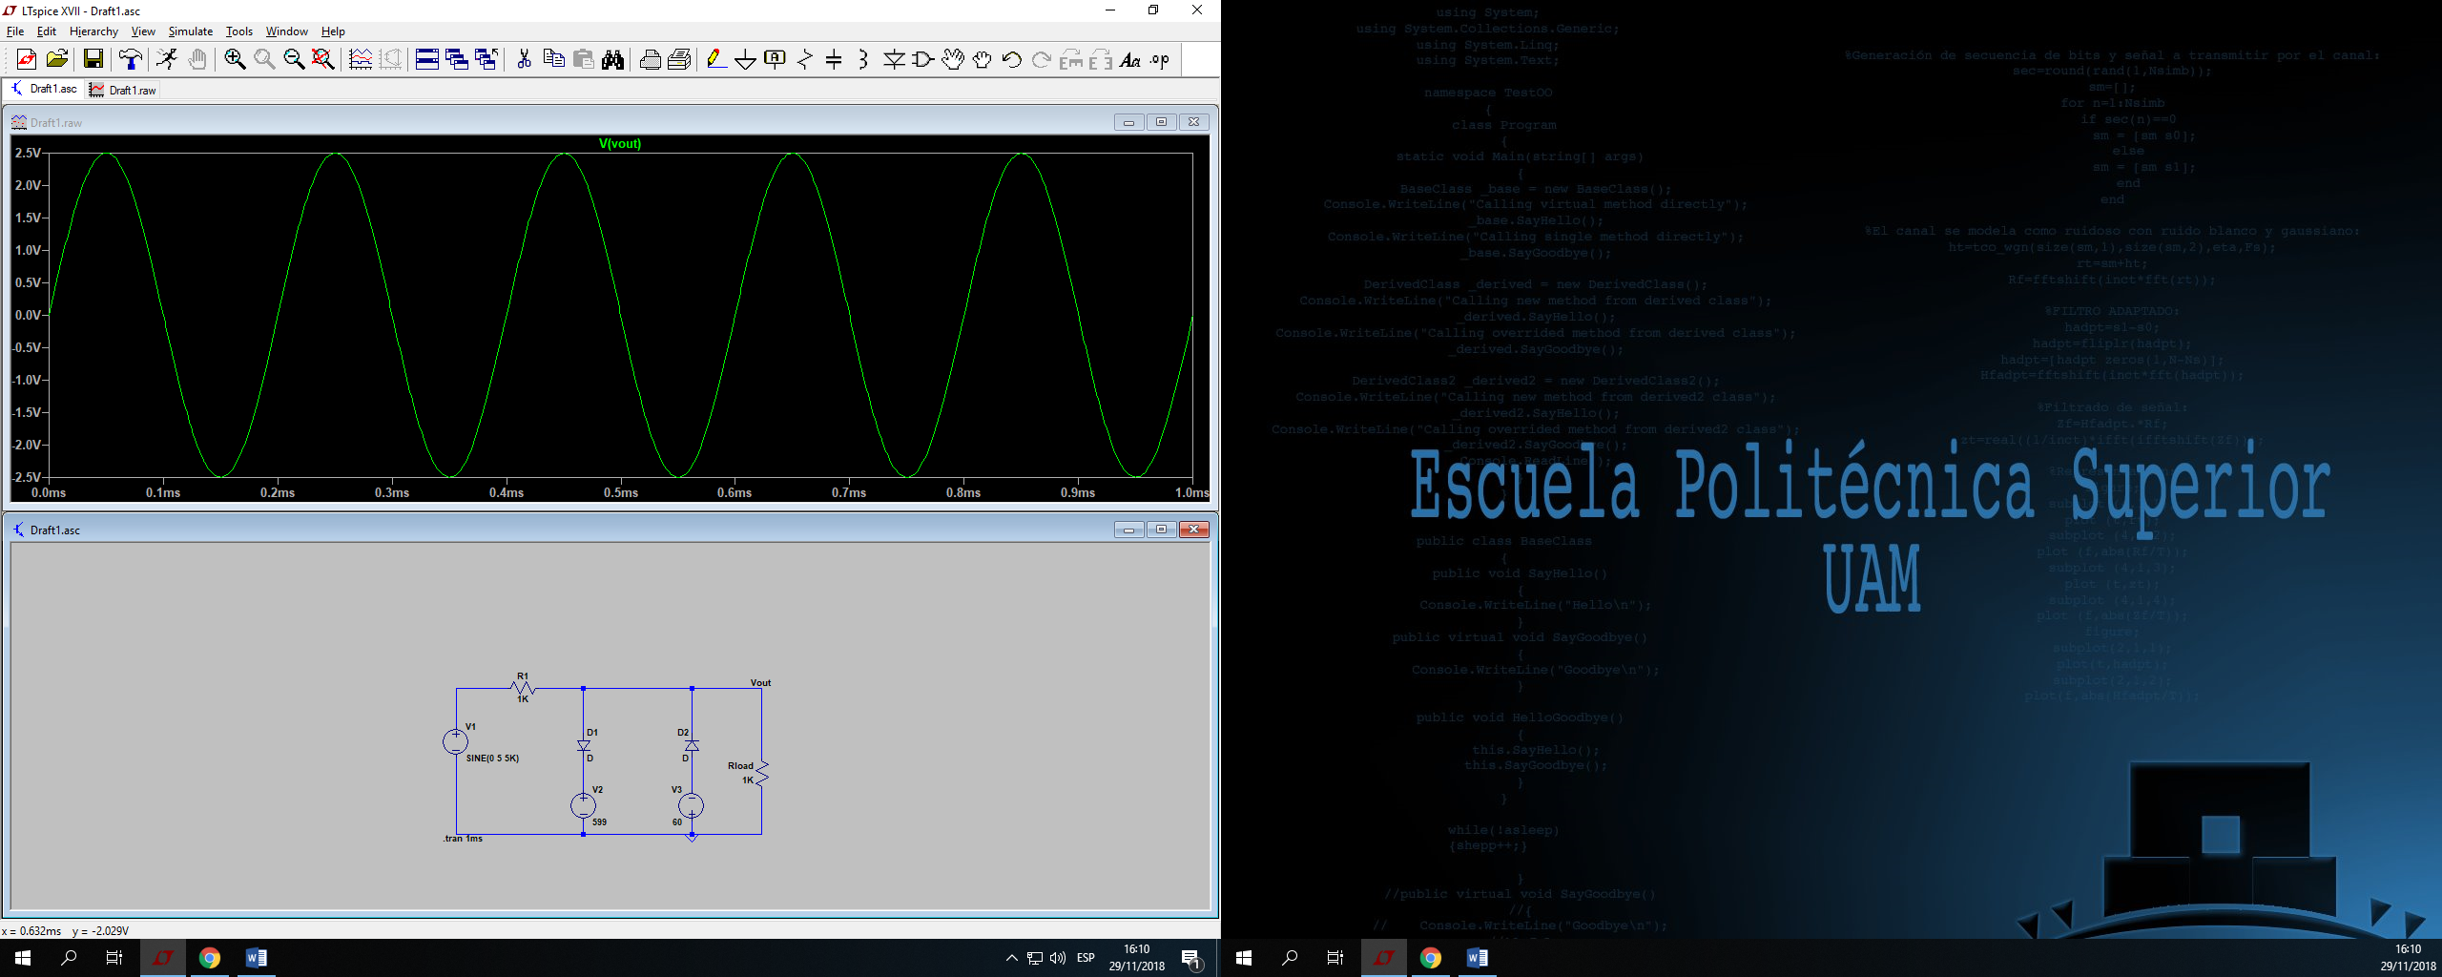

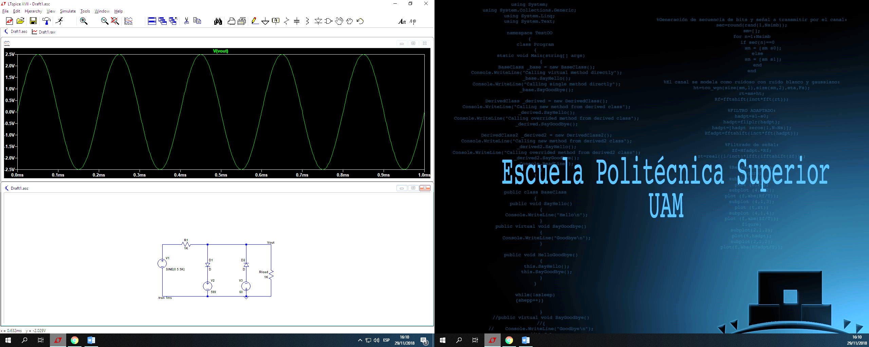

La máxima amplitud son 2,5v. Esto tiene sentido porque si las fuentes V2 y V3 toman valores muy grandes, las corrientes por esas ramas van a ser muy grandes, pero en sentidos contrarios, así que se “cancelarían”. Entonces, quedaría un circuito con la fuente de tensión V1, y dos resistencias de 1K: R y RLoad. Simulando este circuito, vemos que produce una onda sinusoidal de amplitud 2,5v, que coincide con el valor obtenido previamente y teóricamente.

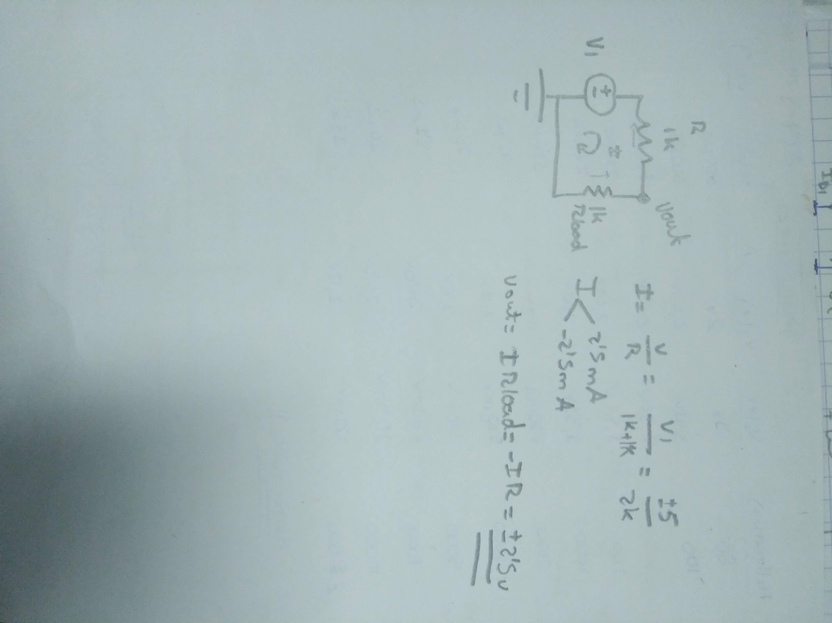

d.

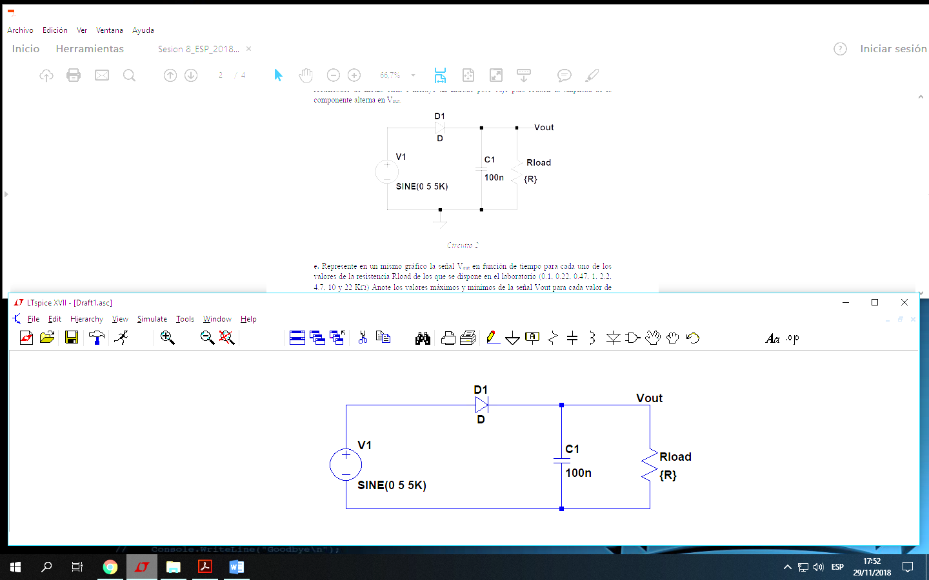

e.

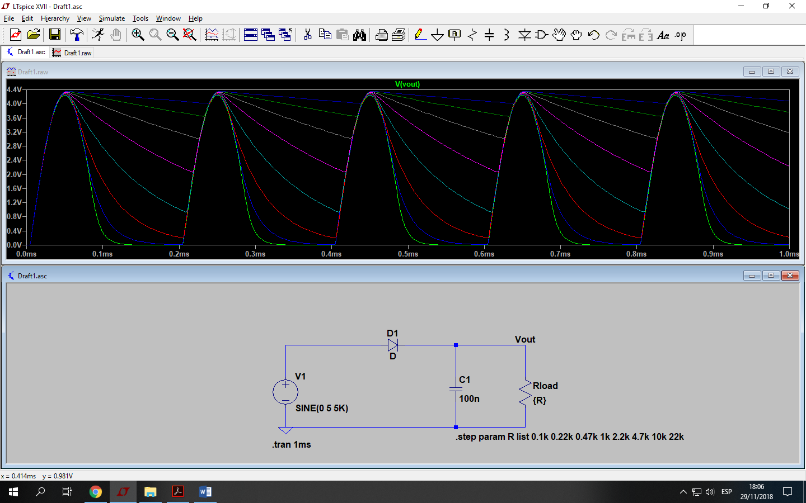

|  |  |  |
| --- | --- | --- |
| **Rload**  **(Kohm)** | **Voutmax**  **(v)** | **Voutmin**  **(v)** |
| 0,1 | 4,24 | 14,02µ |
| 0,22 | 4,26 | 8,61m |
| 0,47 | 4,28 | 197m |
| 1 | 4,30 | 928m |
| 2,2 | 4,32 | 2,06 |
| 4,7 | 4,33 | 3,01 |
| 10 | 4,34 | 3,65 |
| 22 | 4,35 | 4,01 |